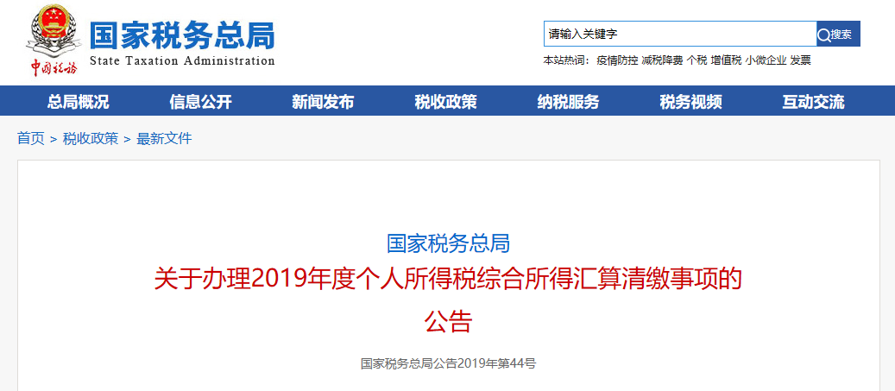
国家税务总局
关于办理2019年度个人所得税综合所得汇算清缴事项的公告国家税务总局公告2019年第44号

为切实维护纳税人合法权益，进一步落实好专项附加扣除政策，合理有序建立个人所得税综合所得汇算清缴制度，根据个人所得税法及其实施条例（以下简称“税法”）和税收征收管理法及其实施细则有关规定，现就办理2019年度个人所得税综合所得汇算清缴（以下简称“年度汇算”）有关事项公告如下：
一、2019年度汇算的内容
依据税法规定，2019年度终了后，居民个人（以下称“纳税人”）需要汇总2019年1月1日至12月31日取得的工资薪金、劳务报酬、稿酬、特许权使用费等四项所得（以下称“综合所得”）的收入额，减除费用6万元以及专项扣除、专项附加扣除、依法确定的其他扣除和符合条件的公益慈善事业捐赠（以下简称“捐赠”）后，适用综合所得个人所得税税率并减去速算扣除数（税率表见附件），计算本年度最终应纳税额，再减去2019年度已预缴税额，得出本年度应退或应补税额，向税务机关申报并办理退税或补税。具体计算公式如下：
2019年度汇算应退或应补税额=[（综合所得收入额-60000元-“三险一金”等专项扣除-子女教育等专项附加扣除-依法确定的其他扣除-捐赠）×适用税率-速算扣除数]-2019年已预缴税额
依据税法规定，2019年度汇算仅计算并结清本年度综合所得的应退或应补税款，不涉及以前或往后年度，也不涉及财产租赁等分类所得，以及纳税人按规定选择不并入综合所得计算纳税的全年一次性奖金等所得。
二、无需办理年度汇算的纳税人
经国务院批准，依据《财政部 税务总局关于个人所得税综合所得汇算清缴涉及有关政策问题的公告》（2019年第94号）有关规定，纳税人在2019年度已依法预缴个人所得税且符合下列情形之一的，无需办理年度汇算：
（一）纳税人年度汇算需补税但年度综合所得收入不超过12万元的；
（二）纳税人年度汇算需补税金额不超过400元的；
（三）纳税人已预缴税额与年度应纳税额一致或者不申请年度汇算退税的。
三、需要办理年度汇算的纳税人
依据税法规定，符合下列情形之一的，纳税人需要办理年度汇算：
（一）2019年度已预缴税额大于年度应纳税额且申请退税的。包括2019年度综合所得收入额不超过6万元但已预缴个人所得税；年度中间劳务报酬、稿酬、特许权使用费适用的预扣率高于综合所得年适用税率；预缴税款时，未申报扣除或未足额扣除减除费用、专项扣除、专项附加扣除、依法确定的其他扣除或捐赠，以及未申报享受或未足额享受综合所得税收优惠等情形。
（二）2019年度综合所得收入超过12万元且需要补税金额超过400元的。包括取得两处及以上综合所得，合并后适用税率提高导致已预缴税额小于年度应纳税额等情形。
四、可享受的税前扣除
下列未申报扣除或未足额扣除的税前扣除项目，纳税人可在年度汇算期间办理扣除或补充扣除：
（一）纳税人及其配偶、未成年子女在2019年度发生的，符合条件的大病医疗支出；
（二）纳税人在2019年度未申报享受或未足额享受的子女教育、继续教育、住房贷款利息或住房租金、赡养老人专项附加扣除，以及减除费用、专项扣除、依法确定的其他扣除；
（三）纳税人在2019年度发生的符合条件的捐赠支出。
五、办理时间
纳税人办理2019年度汇算的时间为2020年3月1日至6月30日。在中国境内无住所的纳税人在2020年3月1日前离境的，可以在离境前办理年度汇算。
六、办理方式
纳税人可自主选择下列办理方式：
（一）自行办理年度汇算。
（二）通过取得工资薪金或连续性取得劳务报酬所得的扣缴义务人代为办理。纳税人向扣缴义务人提出代办要求的，扣缴义务人应当代为办理，或者培训、辅导纳税人通过网上税务局（包括手机个人所得税APP）完成年度汇算申报和退（补）税。由扣缴义务人代为办理的，纳税人应在2020年4月30日前与扣缴义务人进行书面确认，补充提供其2019年度在本单位以外取得的综合所得收入、相关扣除、享受税收优惠等信息资料，并对所提交信息的真实性、准确性、完整性负责。
（三）委托涉税专业服务机构或其他单位及个人（以下称“受托人”）办理，受托人需与纳税人签订授权书。
扣缴义务人或受托人为纳税人办理年度汇算后，应当及时将办理情况告知纳税人。纳税人发现申报信息存在错误的，可以要求扣缴义务人或受托人办理更正申报，也可自行办理更正申报。
七、办理渠道
为便利纳税人，税务机关为纳税人提供高效、快捷的网络办税渠道。纳税人可优先通过网上税务局（包括手机个人所得税APP）办理年度汇算，税务机关将按规定为纳税人提供申报表预填服务；不方便通过上述方式办理的，也可以通过邮寄方式或到办税服务厅办理。
选择邮寄申报的，纳税人需将申报表寄送至任职受雇单位（没有任职受雇单位的，为户籍或者经常居住地）所在省、自治区、直辖市、计划单列市税务局公告指定的税务机关。
八、申报信息及资料留存
纳税人办理年度汇算时，除向税务机关报送年度汇算申报表外，如需修改本人相关基础信息，新增享受扣除或者税收优惠的，还应按规定一并填报相关信息。填报的信息，纳税人需仔细核对，确保真实、准确、完整。
纳税人以及代办年度汇算的扣缴义务人，需将年度汇算申报表以及与纳税人综合所得收入、扣除、已缴税额或税收优惠等相关资料，自年度汇算期结束之日起留存5年。
九、接受年度汇算申报的税务机关
按照方便就近原则，纳税人自行办理或受托人为纳税人代为办理2019年度汇算的，向纳税人任职受雇单位所在地的主管税务机关申报；有两处及以上任职受雇单位的，可自主选择向其中一处单位所在地的主管税务机关申报。纳税人没有任职受雇单位的，向其户籍所在地或者经常居住地的主管税务机关申报。
扣缴义务人在年度汇算期内为纳税人办理年度汇算的，向扣缴义务人的主管税务机关申报。
十、年度汇算的退税、补税
纳税人申请年度汇算退税，应当提供其在中国境内开设的符合条件的银行账户。税务机关按规定审核后，按照国库管理有关规定，在本公告第九条确定的接受年度汇算申报的税务机关所在地（即汇算清缴地）就地办理税款退库。纳税人未提供本人有效银行账户，或者提供的信息资料有误的，税务机关将通知纳税人更正，纳税人按要求更正后依法办理退税。
为方便纳税人获取退税，纳税人2019年度综合所得收入额不超过6万元且已预缴个人所得税的，税务机关在网上税务局（包括手机个人所得税APP）提供便捷退税功能，纳税人可以在2020年3月1日至5月31日期间，通过简易申报表办理年度汇算退税。
纳税人办理年度汇算补税的，可以通过网上银行、办税服务厅POS机刷卡、银行柜台、非银行支付机构等方式缴纳。
十一、年度汇算服务
税务机关推出系列优化服务措施，加强年度汇算的政策解读和操作辅导力度，分类编制办税指引，通俗解释政策口径、专业术语和操作流程，多渠道、多形式开展提示提醒服务，并通过手机个人所得税APP、网页端、12366纳税服务热线等渠道提供涉税咨询，帮助纳税人解决办理年度汇算中的疑难问题，积极回应纳税人诉求。
为合理有序引导纳税人办理年度汇算，避免出现扎堆拥堵，主管税务机关将分批分期通知提醒纳税人在确定的时间段内办理。纳税人如需提前或延后办理的，可与税务机关预约或通过网上税务局（包括手机个人所得税APP）在法定年度汇算期内办理。对于因年长、行动不便等独立完成年度汇算存在特殊困难的，纳税人提出申请，税务机关可提供个性化年度汇算服务。
特此公告。
附件：个人所得税税率表（综合所得适用）

国家税务总局
2019年12月31日

